**البيانات الشخصية**

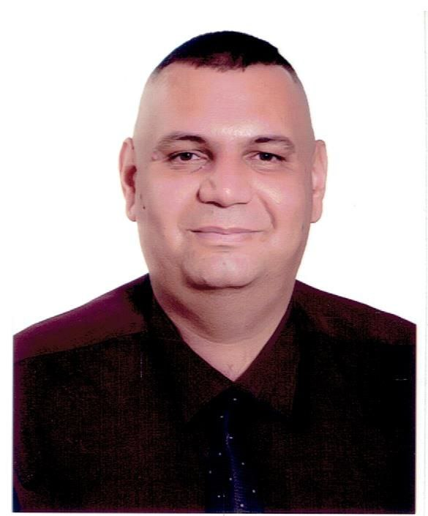هنا

**الاسم:...شاهين سهام عبد الرزاق..زينل الصالحي..........**

**تاريخ الميلاد:........13/7/1982......................**

**الحالة الزوجية:..........متزوج...........**

**عنوان السكن:....ديالى /مقدادية / حي فلسطين ........**

**رقم الموبايل:.....07728949145...........**

**البريد الالكتروني:..........shaheen@uodiyala.edu.iq....**

**البيانات الاكاديمية**

**اللقب العلمي:. .استاذ مساعد..... تاريخ الحصول عليه 2/1/2018......**

**الشهادة:...ماجستير........... القسم:. تاريخ.............**

**التخصص العام:....تاريخ حديث ومعاصر تاريخ اول تعيين:....4/1/2009**

**التخصص الدقيق:.....تاريخ ايران..... المنصب الاداري:....تدريسي....**

**البكالوريوس**

**الكلية**:...التربية.. **الجامعة**:...ديالى... **البلد**:.....العراق..

**التخصص**:....تاريخ... **سنة التخرج**:....2004..

**الماجستير**

**الكلية**:...معهد التاريخ العربي والتراث العلمي.. **الجامعة**:..... **البلد**:...العراق.

**التخصص**:...تاريخ حديث. **سنة التخرج**:....2007.

**الدكتوراه**

**الكلية**:........... **الجامعة**:.......... **البلد**:..........

**التخصص**:......... **سنة التخرج**:..........

**البحوث المنشورة داخل العراق وخارجه**

عدد البحوث المنشورة داخل العراق:....29...

عدد البحوث المنشورة خارج العراق:.......

**المؤتمرات والندوات والدورات وورش العمل المشارك بها**

عدد المؤتمرات: ..5... عدد الندوات:....35...

عدد الدورات:...10... عدد ورش العمل:...10..

**الكتب المؤلفة والمترجمة**

**عدد الكتب المؤلفة:.............. عدد الكتب المترجمة:............**

**براءات الاختراع**

عدد براءات الاختراع:............

**كتب الشكر والتقدير والشهادات التقديرية**

عدد كتب الشكر والتقدير من السادة الوزراء:...5...

عدد كتب الشكر والتقدير من السادة رؤساء الجامعات:....5...

عدد كتب الشكر والتقدير من السادة عمداء الكليات:...25.....

عدد الشهادات التقديرية:....25........

**اللغات**

اللغات التي يجيدها(بالامكان اضافة اكثر من لغة):...العربية ....